Membuat Route dan View

1. Membuat view catalog

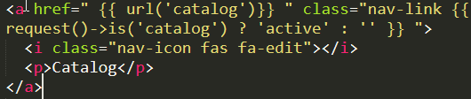



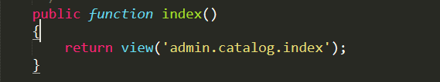

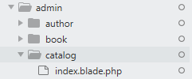

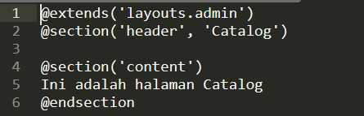

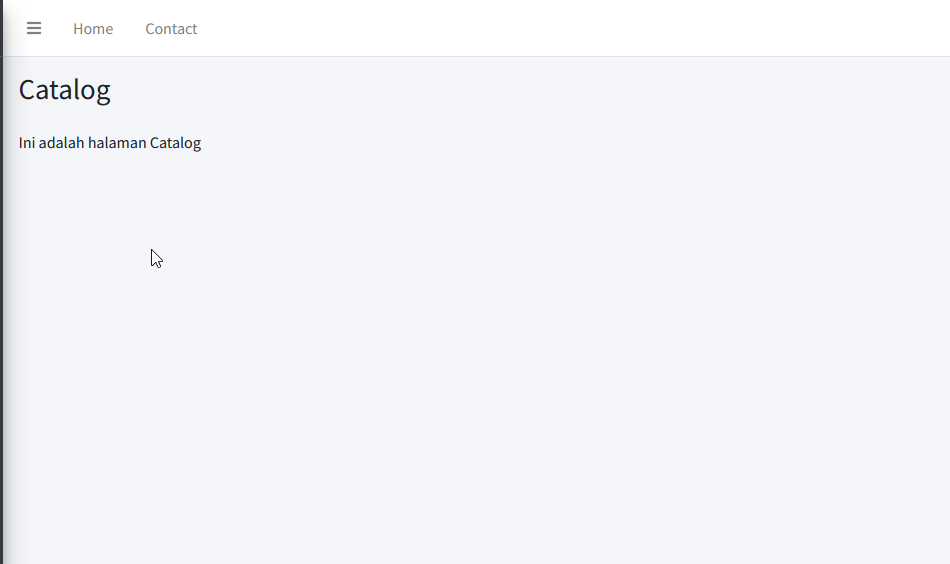

1. Pilih satu table dan masukkan ke dalam view index catalog

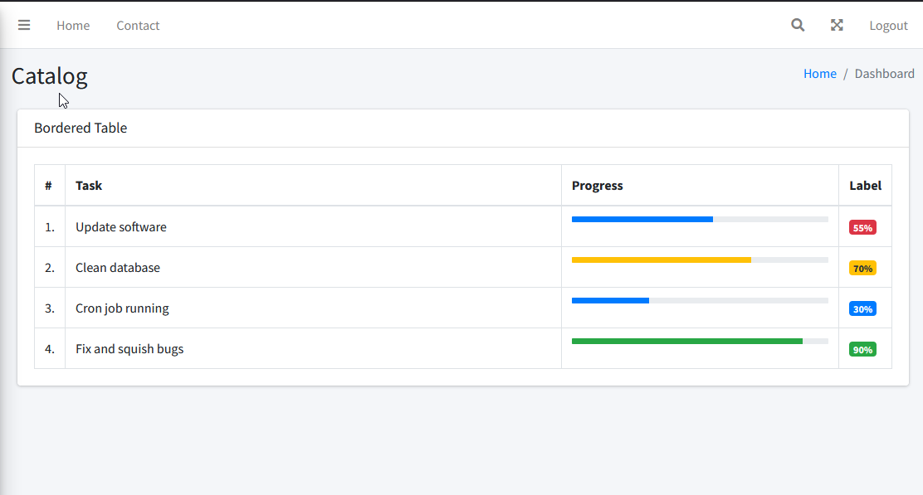

1. Membuat menu dan view publisher, isi text ‘ini halaman publisher’,

Membuat menu dan view author, isi text ‘ini halaman author’,

Membuat menu dan view book, isi text ‘ini halaman book’,

Membuat menu dan view member, isi text ‘ini halaman member’

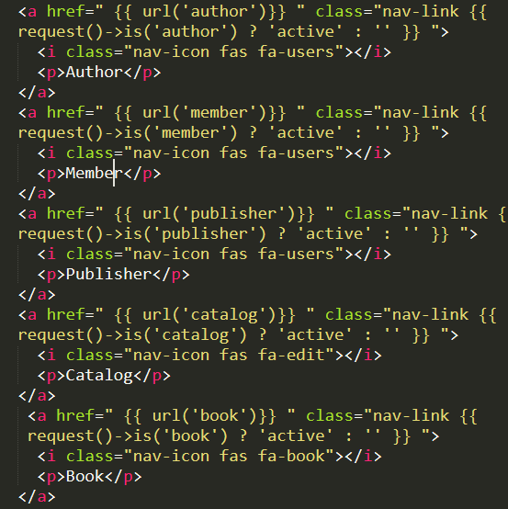

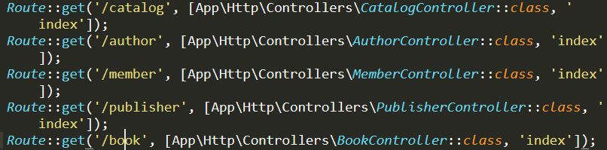

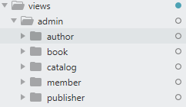

Tampilan

